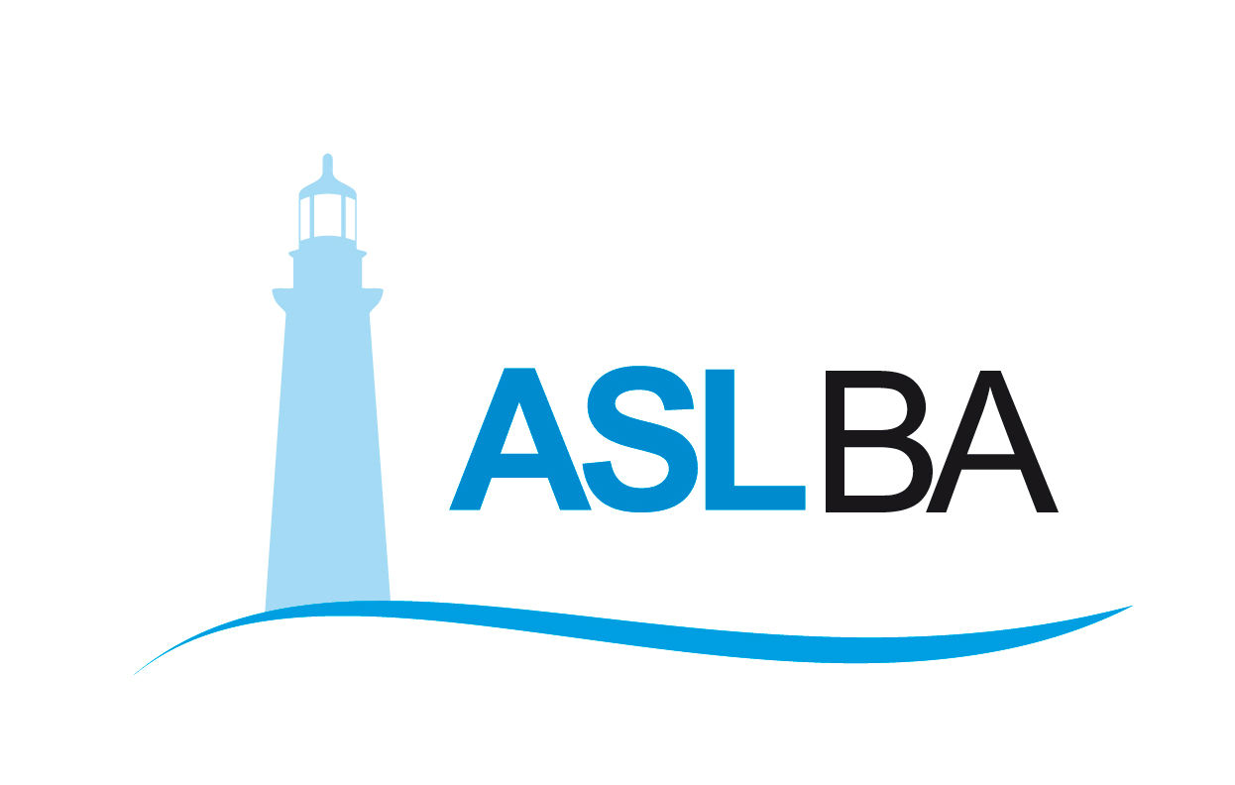
Ufficio Stampa – Direzione Generale
Mail ufficio.stampa@asl.bari.it

COMUNICATO STAMPA

La solidarietà al servizio dei pazienti a domicilio: nuovi emogasometri in dotazione alle USCA per migliorare l’assistenza

Le apparecchiature sono state acquistate con una donazione promossa da Federfarma nel 2020

Bari, 27 maggio 2021 – La solidarietà che diventa opportunità per migliorare l’assistenza a casa e la qualità di vita dei pazienti. Ne è prova la dotazione ai medici USCA di nuovi emogasometri acquistati dalla ASL di Bari con una donazione promossa da Federfarma nel corso della emergenza sanitaria. Dopo gli ecografi portatili e le apparecchiature della telemedicina, continua il progetto di potenziamento della assistenza sul territorio da parte della azienda sanitaria con una prospettiva di cura che va anche oltre la pandemia.
“Con questi apparecchi, con l’utilizzo degli ecografi e con il tele monitoraggio già operativo da circa un mese stiamo modificando l’approccio ai pazienti curati a casa ma stiamo immaginando anche un nuovo modello di sanità territoriale”, conferma il dg ASL, Antonio Sanguedolce.
La rete dell’assistenza territoriale potrà dunque presto beneficiare di emogasometri portatili che consentiranno agli operatori di monitorare lo stato di salute dei pazienti In trattamento domiciliare. In parallelo alla fornitura è partita anche la formazione dei medici USCA per l’impiego corretto degli strumenti che consentono di individuare i valori dell’ossigeno e dell’anidride carbonica nel sangue, e sono dunque utili per la valutazione delle funzionalità dell’apparato respiratorio e per la rilevazione di eventuali anomalie, le quali potrebbero essere indice di patologie polmonari, renali o metaboliche. L’emogasanalisi è particolarmente indicata per i pazienti che presentano insufficienza respiratoria o dispnea acuta.
“L’ emogas è un tipo di esame fondamentale per anestesisti, rianimatori e per molti altri medici impegnati nell’ emergenza – spiega il dottor Felice Spaccavento, coordinatore delle unità USCA della ASL – in pochi minuti fornisce moltissime informazioni su come respira il paziente, la sua ossigenazione, il suo metabolismo, il suo Ph, elettroliti ed emoglobina. L’esito del test – prosegue Spaccavento - serve ad orientare il medico nella diagnosi clinica ma soprattutto a capire se il paziente necessita di supporti ventilatori avanzati o di particolari correzioni metaboliche. L’attività assistenziale è resa possibile anche grazie al costante e prezioso contributo della Protezione civile regionale”.

Valentina Marzo
Ufficio stampa e Portavoce Bari
Email: valentina.marzo@asl.bari.it

